Отчёт по лабораторной работе №4

Модель гармонических колебаний

Жукова Виктория Юрьевна"

Содержание

Цель работы 1

Задание 1

Теоретическое введение 2

Вывод системы уравнений 2

Построение 2

Ответы на вопросы 5

Выводы 6

Библиография 6

# Цель работы

Цель данной работы состоит в том, чтобы рассмотреть модель гармонических колебаний, сделать программу для получения графиков линейного гармонического осциллятора.

# Задание

Постройте фазовый портрет гармонического осциллятора и решение уравнения  
гармонического осциллятора для следующих случаев

1. Колебания гармонического осциллятора без затуханий и без действий внешней  
   силы $$\ddot{x}+12x=0$$
2. Колебания гармонического осциллятора c затуханием и без действий внешней  
   силы $$\ddot{x}+10\dot{x}+5x=0$$
3. Колебания гармонического осциллятора c затуханием и под действием внешней  
   силы  
   $\ddot{x}+7\dot{x}+7x=7sin(3t)\\$  
   На интервале $t∈\left[0;60\right] \left(шаг 0.05\right) с начальными условиями x_{0}=1, y_{0}=2$

# Теоретическое введение

Движение грузика на пружинке, маятника, заряда в электрическом контуре, а  
также эволюция во времени многих систем в физике, химии, биологии и других  
науках при определенных предположениях можно описать одним и тем же  
дифференциальным уравнением, которое в теории колебаний выступает в качестве  
основной модели. Эта модель называется линейным гармоническим осциллятором.  
Уравнение свободных колебаний гармонического осциллятора имеет следующий вид:

$$\ddot{x}+2γ\dot{x}+w_{0}^{2}x=f\left(t\right)$$

$x$— переменная, описывающая состояние системы (смещение грузика, заряд конденсатора и т.д.)

$t$— время

$w$— частота

$γ$— затухание

# Вывод системы уравнений

1. $\ddot{x}+12x=0\\$  
   Система будет следующего вида: $$\left\{\begin{matrix}\dot{x}=y \\ \dot{y}=-12x\end{matrix}\right.$$
2. $\ddot{x}+10\dot{x}+5x=0\\$  
   Система будет следующего вида: $$\left\{\begin{matrix}\dot{x}=y \\ \dot{y}=-10y-5x\end{matrix}\right.$$
3. $\ddot{x}+7\dot{x}+7x=7sin(3t)\\$  
   Система будет следующего вида: $$\left\{\begin{matrix}\dot{x}=y \\ \dot{y}=-7y-7x+7sin\left(3t\right)\end{matrix}\right.$$

# Построение

1. колебания гармонического осциллятора без затуханий и без действий внешней  
   силы.   
   Код :

model lab4_1  
  
constant Real w=sqrt(12);  
   
Real x;  
Real y;  
   
initial equation  
 x=1;  
 y=2;  
  
equation  
 der(x)=y;  
 der(y)=-w*w*x;  
  
end lab4_1;

График (рис.1):  
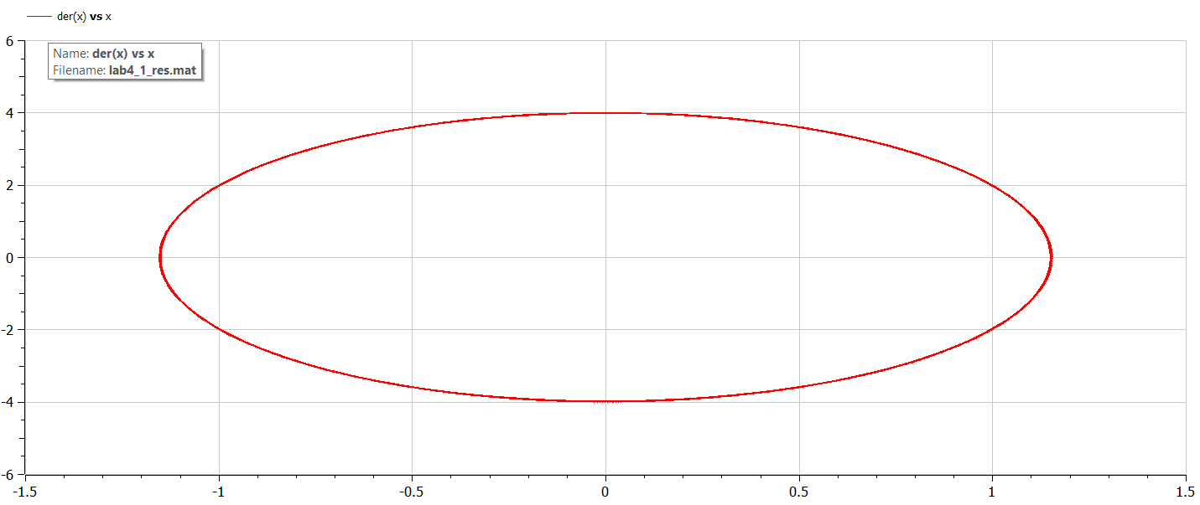  
*Рис.1. График колебания гармонического осциллятора без затуханий и без действий внешней*  
*силы*

1. Колебания гармонического осциллятора c затуханием и без действий внешней  
   силы.  
   Код:

model lab4_2  
   
constant Real w=sqrt(5);  
constant Real g=10;  
   
Real x;  
Real y;  
   
initial equation  
 x=1;  
 y=2;  
  
equation  
 der(x)=y;  
 der(y)=-g*y-w*w*x;  
  
end lab4_2;

График (рис.2):  
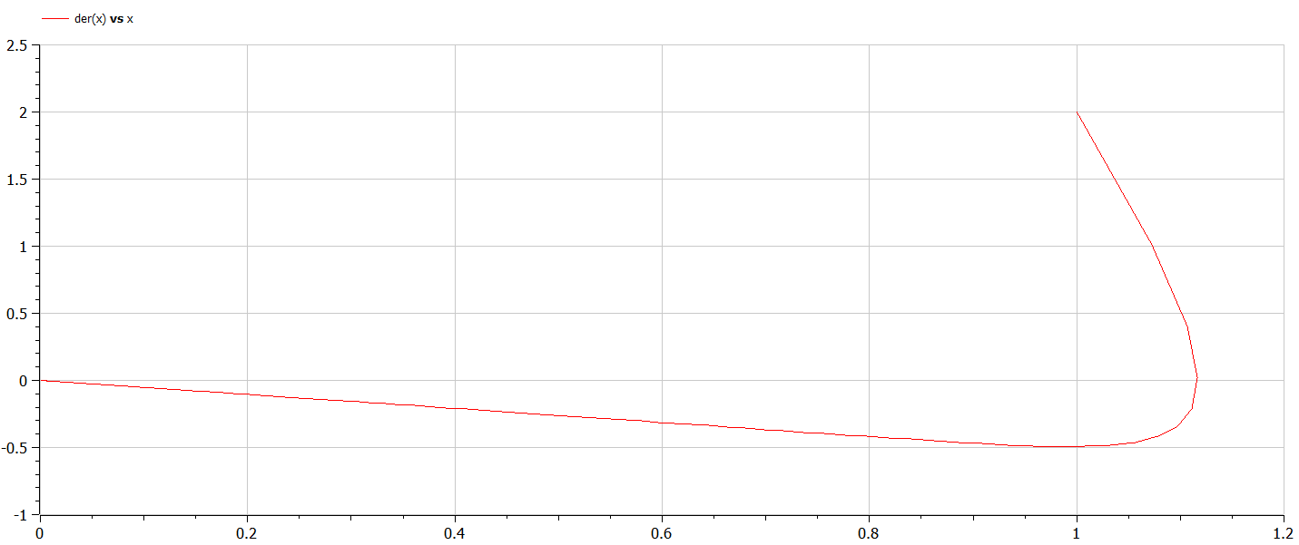  
*Рис.2. График гармонического осциллятора c затуханием и без действий внешней*  
*силы*

1. Колебания гармонического осциллятора c затуханием и под действием внешней  
   силы.  
   Код:

model lab4_3  
   
constant Real w=sqrt(5);  
constant Real g=10;  
   
Real x;  
Real y;  
Real f;  
   
initial equation  
 x=1;  
 y=2;  
 f=0;  
  
equation  
 f=7*sin(3*time);  
 der(x)=y;  
 der(y)=-g*y-w*w*x+f;  
  
end lab4_3;

График (рис.3):  
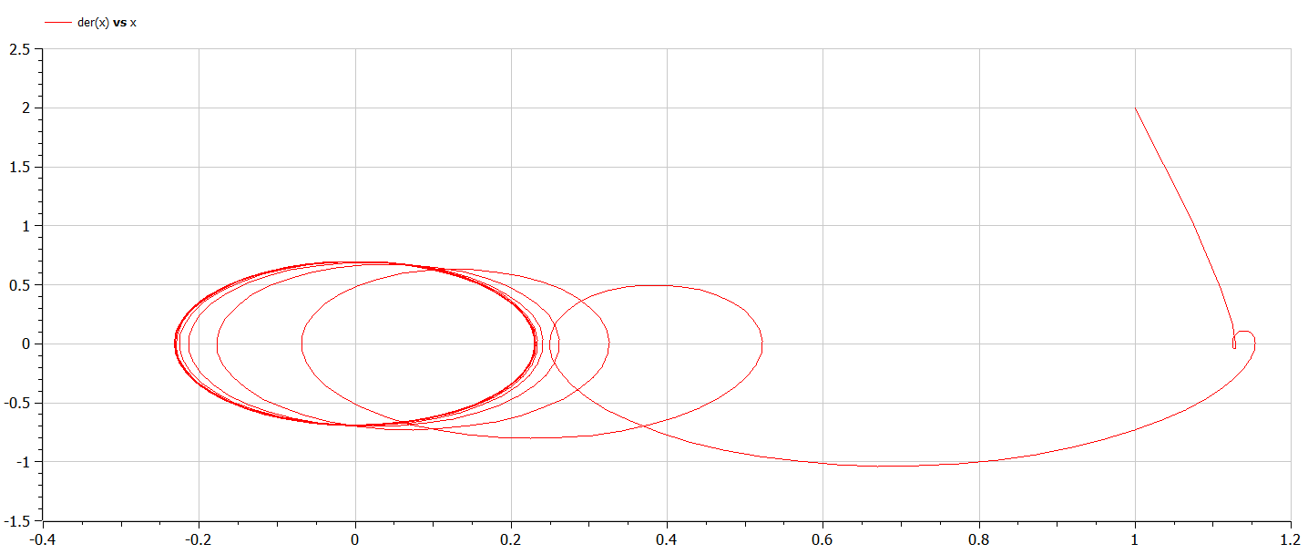  
*Рис.3. График гармонического осциллятора c затуханием и под действием внешней силы*

# Ответы на вопросы

* Запишите простейшую модель гармонических колебаний:  
  $\\ x = x_m cos (ωt + φ0) $.
* Дайте определение осциллятора:  
  Cистема, совершающая колебания, то есть показатели которой периодически повторяются во времени.
* Запишите модель математического маятника:  
  Уравнение динамики принимает вид: $\frac{d^{2}α}{dt^{2}}+\frac{g}{L}sinα=0$ В случае малых колебаний полагают $sinα≈α$. В результате возникает линейное дифференциальное уравнение $\frac{d^{2}α}{dt^{2}}+\frac{g}{L}α=0$ или $\frac{d^{2}α}{dt^{2}}+ω^{2}α=0$
* Запишите алгоритм перехода от дифференциального уравнения второго порядка к двум дифференциальным уравнениям первого порядка:  
  Пусть у нас есть дифференциальное уравнение 2-го порядка: $\ddot{x}+w_{0}^{2}x=f\left(t\right)$

Для перехода к системе уравнений первого порядка сделаем замену (это метод Ранге-Кутты): $y=\dot{x}$

Тогда получим систему уравнений: $\left\{\begin{matrix}y=\dot{x} \\ \dot{y}=-w_{0}^{2}x\end{matrix}\right.$

* Что такое фазовый портрет и фазовая траектория?  
  Фазовый портрет — это то, как величины, описывающие состояние системы (= динамические переменные, зависят друг от друга. Фазовая траектория — кривая в фазовом пространстве, составленная из точек, представляющих состояние динамической системы в последовательные моменты времени в течение всего времени эволюции.

# Выводы

1. Изучила модель гармонического осциллятора.
2. Построила фазовый портрет гармонического осциллятора и решила уравнения  
   гармонического осциллятора для случаев:

* Колебания гармонического осциллятора без затуханий и без действий внешней  
  силы
* Колебания гармонического осциллятора c затуханием и без действий внешней  
  силы
* Колебания гармонического осциллятора c затуханием и под действием внешней  
  силы

1. Научилась строить графики в openModelica с заданным интервалом и шагом.

# Библиография

1. [Методические материалы по гармоническому осциллятору. Кулябов Д.С.](https://esystem.rudn.ru/pluginfile.php/1343809/mod_resource/content/2/%D0%9B%D0%B0%D0%B1%D0%BE%D1%80%D0%B0%D1%82%D0%BE%D1%80%D0%BD%D0%B0%D1%8F%20%D1%80%D0%B0%D0%B1%D0%BE%D1%82%D0%B0%20%E2%84%96%203.pdf)
2. [Операции и значения в функциях Latex](https://dxdy.ru/post1100.html#p1100)